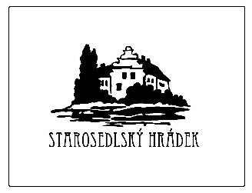

Obec Starosedlský Hrádek
Obecní úřad Starosedlský Hrádek

I N F O R M A C E
o konání zasedání Zastupitelstva obce Starosedlský Hrádek

Místo konání: Obec Starosedlský Hrádek – místnost obecního úřadu, Starosedlský Hrádek čp. 51

Doba konání: 28. června 2017 od 18.30 hodin

Navržený program:

- Určení ověřovatelů zápisu (§ 95 odst. 1 zákona o obcích) a zapisovatele
- Schválení programu
- Kontrola úkolů
- Žádost o souhlas s projektem modernizace vedení nízkého napětí
- Smlouva o smlouvě budoucí ČEZ distribuce a.s.
- Diskuse, závěr

V Starosedlském Hrádku dne 21. června 2017

……………………………………….
Mgr. Rudolf Šimek
starosta obce Starosedlský Hrádek

